ASSUNTO:. REITERO A INDICAÇÃO 379/2017 QUE SOLICITAVA OPERAÇÃO TAPA BURACOS NA RUA JAMIL ANDRÉ, NO PARQUE DO ESTADO II.

DESPACHO

SALA DAS SESSÕES ____/____/_____

PRESIDENTE DA MESA

REQUERIMENTO Nº 838, DE 2017

SENHOR PRESIDENTE,
SENHORES VEREADORES,

Considerando que, o problema é antigo e que, com o passar do tempo ele evoluiu a ponto de os motoristas terem de invadir a outra faixa para evitar possíveis prejuízos em seus carros.
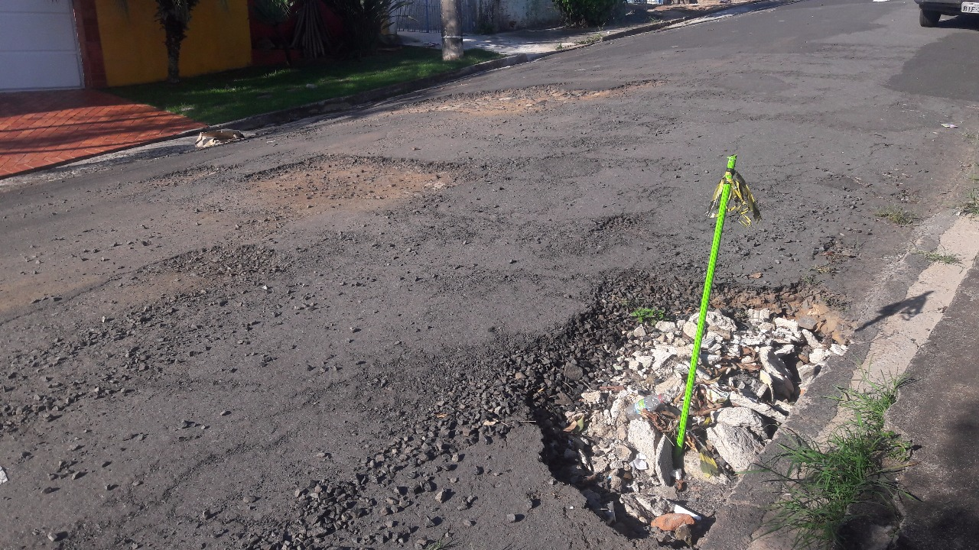

REQUEIRO a mesa, após ouvir o douto plenário que oficie o Exmo. Sr. Prefeito Carlos Nelson Bueno juntamente a secretaria competente reiterando a indicação 379/2017 que solicitava operação tapa buracos na Rua Jamil André, no Parque do Estado II.

SALA DAS SESSÕES “VEREADOR SANTO RÓTOLLI”, aos 19 de maio de 2017

VEREADOR LUIS ROBERTO TAVARES

